 | Universidade do Estado do Rio Grande do Norte (UERN)  Campus Avançado “Profa. Maria Elisa de A. Maia (CAMEAM)  Departamento de Educação (DE)  Programa de Pós-Graduação em Ensino (PPGE)  Curso de Mestrado Acadêmico em Ensino (CMAE)  Rodovia BR-405, Km 153, Bairro Arizona, Pau dos Ferros/RN  E-mail: ppge.pferros@gmail.com Fone/Fax: (84) 3351.2560/3909 | 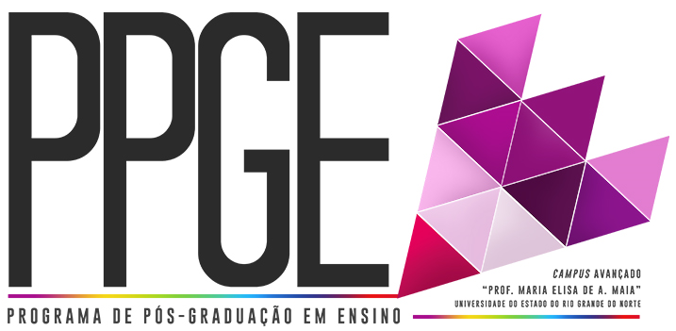

EDITAL PPGE/UERN Nº 014/2015
HOMOLOGAÇÃO DO RESULTADO FINAL
DA SELEÇÃO DE ALUNOS ESPECIAIS 2015.2

A Coordenação do Programa de Pós-Graduação em Ensino (PPGE), do Campus Avançado “Profa. Maria Elisa de A. Maia” (CAMEAM), da Universidade do Estado do Rio Grande do Norte (UERN), realizado em parceria com o Instituto Federal de Educação, Ciência e Tecnologia do Rio Grande do Norte (IFRN) e com a Universidade Federal Rural do Semi-Árido (UFERSA), torna pública, pelo presente Edital, a Homologação do resultado final do processo seletivo simplificado para preenchimento das vagas de alunos especiais para o semestre 2015.2.

1) DA SELEÇÃO DOS CANDIDATOS POR DISCIPLINA

DISCIPLINA: Atividades Experimentais no Ensino de Ciências Exatas
NOME DO CANDIDATO | SITUAÇÃO
Francisca Fernanda Jacinta da Silva | Selecionada
José Walber Alves Carneiro | Selecionado
Lucia Alves de Aquino | Selecionada
Luzia Raquel Alves Figênio | Selecionada
Marcos Maciel Alves | Selecionado
Maria Ivani de Queiroz Morais | Selecionada
Pâmela Rayssa Diógenes Fernandes | Selecionada

DISCIPLINA: Formação do Leitor e Ensino de Literatura
NOME DO CANDIDATO | SITUAÇÃO
Andréa Maria Sobreira | Selecionada
Aretusa de Oliveira Sales Vieira | Selecionada
Cláudia Pereira da Silva Queiroz | Selecionada
Cristiane de Fátima Costa Freire | Selecionada
Francilene Pessoa Santiago | Selecionada
Ieda Maria de Oliveira Freitas | Selecionada
Jociélia Francisca de Sousa | Selecionada
Joseida Alves de Oliveira | Selecionada
Kaliene Emanuely Aires Costa Viana | Selecionada
Maria Almeida de Amorim | Selecionada
Maria Francisca da Costa Andrade | Selecionada
Maria Jucione da Silva Nasser | Selecionada
Rafael Latécio Domingos de Sousa | Selecionado
Raimundo Romão Batista | Selecionado
Rhuana Deniziane Hortência de Lima e Silva | Selecionada

DISCIPLINA: Produção e Avaliação de Materiais de Ensino
NOME DO CANDIDATO | SITUAÇÃO
Ana Paula de Andrade Rocha Arnaud | Selecionada
Ivanilza de Souza Beserra | Selecionada
Maria Jucione da Silva Nasser | Selecionada
Marília Cavalcante de Freitas Moreira | Selecionada
Rita de Cássia Feitosa Alves | Selecionada
Silvia Maria Fernandes | Selecionada

DISCIPLINA: A Problemática Ambiental e o Processo Educativo
NOME DO CANDIDATO | SITUAÇÃO
Edilson Leite da Silva | Selecionado
Emerson Ênio de Almeida Rêgo | Selecionado
Genilza Maria Alverga Lima | Selecionada
João Nogueira Linhares Filho | Selecionado
José Walber Alves Carneiro | Selecionado
Kátia Macêdo Duarte | Selecionada
Rafael Cipriano Bezerra | Selecionado
Roberto Jorge Lucena Ponciano Filho | Selecionado
Rogério Alexandrino da Silva | Selecionado
Rosali Lindalva Pereira de Souza | Selecionada

DISCIPLINA: Seminário Temático: "Ensino Jurídico na Educação Básica"
NOME DO CANDIDATO | SITUAÇÃO
Arinilson Amaral de Paiva | Selecionado
Carlos Deodoro Inácio de Oliveira Negreiros | Selecionado
Carlos Junior Regis Silva | Selecionado
Edilson Leite da Silva | Selecionado
Emerson Ênio de Almeida Rêgo | Selecionado
Gigliola Alves de Oliveira | Selecionada
João Maria dos Santos | Selecionado
Kátia Macêdo Duarte | Selecionada
Lorraine de Souza Pereira | Selecionada
Martha Sibéria de Sousa Costa | Selecionada
Rita de Cássia Feitosa Alves | Selecionada
Tamiris Lanny Claudino Estrela Lins | Selecionada

2) DAS MATRÍCULAS E INÍCIO DAS AULAS

2.1 Os alunos selecionados devem efetuar suas matrículas nos dias 11 de dezembro de 2015, no horário de 08h às 11h e de 14h às 16h, na Secretaria do Programa de Pós-Graduação em Ensino/CAMEAM/UERN.

2.2 As aulas terão início a partir de 16 de dezembro de 2015.

2.3 Para outras informações, o(a) aluno(a) deve acessar a página do PPGE (propeg.uern.br/ppge) ou procurar a Secretaria do PPGE (Departamento de Educação) ou ainda pelo e-mail ppge.pferros@gmail.com do PPGE/UERN.

Pau dos Ferros/RN, 09 de dezembro de 2015.

Prof. Dr. Simone Cabral Marinho dos Santos
Profa. Dra. Maria Lúcia Pessoa Sampaio
Coordenação do PPGE/UERN

